Собрание Радуги с 9 по 30 июля 2006 года под Йошкар-Олой.

Радуга зажигается там, где она хочет. Радугой может называться любое собрание, участники которого дают друг другу обещания:

легко ступать по Земле;
заботиться друг о друге и обо всех живых существах;
воздерживаться от любых проявлений насилия;
общаться друг с другом искренне и с открытым сердцем, не использовать никаких способов обмана;
не производить между собой никаких денежных операций;

Эти пять простых обетов, - и есть самые важные моменты, отличающие собрание Радуги от всех остальных разновидностей человеческих взаимоотношений и отличающие семью живого света от всех остальных человеческих сообществ. Нас объединяет намерение строить взаимоотношения между собой именно так и никак иначе. До тех пор, пока мы остаёмся в пределах этих рамок- мы можем называться «собранием Радуги». Когда мы выходим за пределы этих рамок- мы начинаем жить по другим законам, а Радуга продолжает светиться уже где-то за пределами нашей видимости.
Для нас очень важно остаться именно собранием Радуги. Поэтому мы вынуждены ввести ограничения на распространение информации и приглашать в свой круг только тех людей, в которых лично уверены.

Если Вы не готовы дать эти пять простых обещаний и соблюдать их, а так же, если Вы не готовы придерживаться ряда ограничений, перечисленных чуть ниже в тексте- это значит, что Вы не готовы к тому, чтобы участвовать в собрании Радуги, а мы не готовы принять Вас в свой круг- и рекомендуем Вам найти себе более подходящее место для отдыха.

Ещё несколько ограничений, без соблюдения которых невозможна Радуга:

* На Радуге не употребляюся алкоголь и наркотики.
* Парковка личных автомобилей осуществляется на достаточном удалении от стоянок и тем более от центрального круга и при этом обязательно вне прямой видимости от ближайших стоянок. Ни шум двигателей, ни запах выхлопных газов не должны никак ощущаться ни на одной стоянке (за исключением стоянок автовладельцев в тех случаях, когда они решили поставиться недалеко от своих автомобилей).
*На Радуге не всё и не всегда можно фотографировать: центральный круг нельзя фотографировать никогда и ни при каких обстоятельствах. Людей можно фотографировать только в том случае, если никто из попадающих в кадр, в том числе и случайно- не возражает против этого. Если кто-либо не желавший попасть в кадр отреагировал уже после того, как снимок был сделан- Вы должны быть готовы по его требованию засветить плёнку или предоставить любую другую гарантию того, что сделанный снимок никогда не будет проявлен.
* Радуга- это жизнь в лесу без использования электрических приборов. На Радуге нет ни радиоприёмников, ни электрических музыкальных инструментов, ни электрического света. В отсутствии электричества глаза достаточно быстро привыкают к естественному освещению и света звёзд становится вполне достаточно для того, чтобы видеть тропинку в ночном лесу. Если Вы всё же не можете видеть в темноте- и вам необходимо посветить себе- старайтесь пользоваться для этого зажигалками, свечками и прочими неэлектрическими источниками света. Электрические фонарики можно использовать, если по-другому Вы не можете ну совсем никак. Но при этом свет фонариков обязательно должен быть направлен вниз. Поток света фонариков ни в коем случае не должен попадать в глаза другим людям: большинство находящихся рядом с Вами уже перестроились на видение без электрического света- и когда в их глаза попадает свет фонарей- они перестают видеть в темноте и испытывают боль в глазах. То же самое, но в гораздо большей степени относится и к фотовспышкам.
Если Вам очень нужно поговорить по мобильному телефону- отойдите куда-нибудь, где Вас не увидят и не услышат другие люди.
* Для любых нужд используется только древесина мёртвых деревьев; живые деревья не срубаются ни в каких случаях. Мусор не оставляется нигде и ни при каких обстоятельствах; ни одного фантика не должно валяться на земле. Ничего страшного, если какой-то мусор временно присутствует на стоянках, но он обязательно должен быть полностью убран до того, как хозяева покинут стоянку. Костровища после того, как они перестали использоваться, обязательно нужно перекопать. Моющие растворы ни в коем случае не должны попадать в водоёмы. Выливать их нужно не ближе, чем в 5 метрах от берега, при этом растворы должны полностью уходить в грунт и не стекать в водоём по поверхности земли.
После Радуги место должно остаться в таком состоянии, чтобы на нём не было заметно никаких явных следов присутствия людей.
* В качестве туалетов- выкапывайте глубокие ямы; после каждого пользования туалетом отходы своей жизнедеятельности обязательно нужно присыпать золой или песком. Соблюдение этого требования очень важно для того, чтобы на Радуге не возникало вспышек инфекционных заболеваний. Так же можно делать и одноразовые туалеты: ничего нет страшного в том, чтобы вместо больших общих ям каждый раз делать маленькую индивидуальную ямку (можно даже без лопаты: просто разгрести старую листву руками. И сразу же после использования- забросать ямку толстым слоем старой листвы сверху).
* На Радугу запрещено привозить домашних животных. Однако если Вы полностью уверены, что Ваш питомец никогда не проявит агрессии ни к кому на Радуге, а так же никогда не станет красть на чужих стоянках еду- в этом случае данный запрет теряет силу.
* Любой присутствующий на Радуге является «Шанти Сена»-(миротворцем). Если вы видите, что кто-либо рядом нарушает любой из вышеперечисленных запретов- подойдите к человеку и объясните ему, что конкретно он нарушает и каков смысл соблюдения того ограничения, которое он переступил. При этом Вы не должны сами излучать никакой агрессии или невежливости (если Вам не удаётся справиться с такой задачей самостоятельно- достаточно громко крикнуть «Шанти Сена!!!!» и на ваш крик быстро подойдут люди, способные справиться с задачей).

Вот основные моменты, без которых немыслимо собрание Радуги. Если это не противоречит вашему видению; если Вы хотите и можете жить на Радуге именно таким образом- и считаете соблюдение этих норм- личным делом, а не делом каких-то других людей- мы ждём Вас! Добро пожаловать домой!

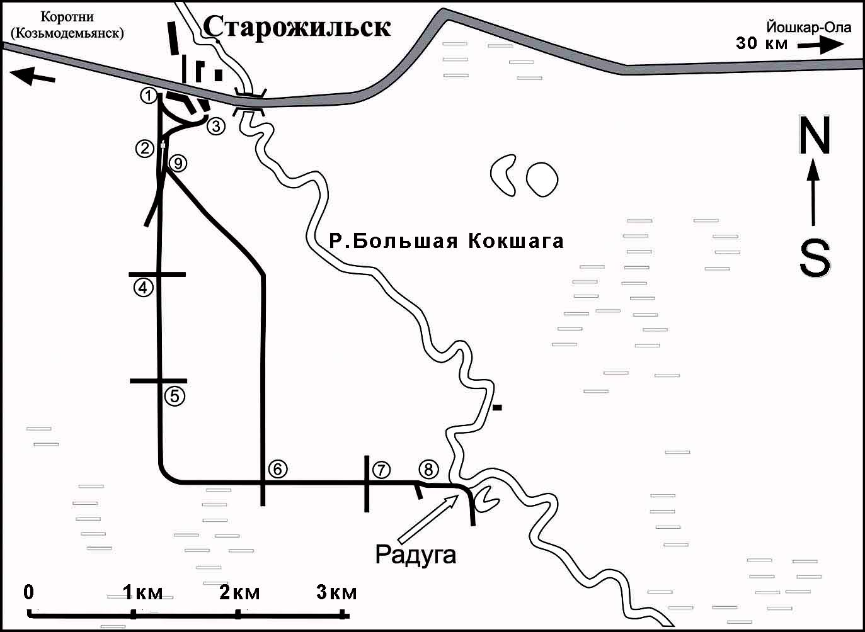

Проезд поездом: Поезд Москва-Йошкар-Ола отправляется ежедневно в 16.35; в Йошкар-Олу прибывает утром (данные не уточнены). Если Вы едете на поездах с востока- и билетов дой Йошкар-Олы нет- берите билеты до Зеленодольска (узловой пункт между Казанью и Арзамасом, от которого отходит ветка на Йошкар-Олу).
Проезд автостопом: сравнительно неплохо стопятся машины вплоть до Йошкар-Олы. Но на трассе Йошкар-Ола-Козьмодемьянск- трафик очень маленький- и гораздо разумнее потратить пару десятков рублей на проезд от Йошкар-Олы до Старожильска. Так же грозят очень длительным зависанием на трассе эксперименты с переправой через Волгу на пароме Козьмодемьянск-Коротни.
Проезд от Йошкар-Олы до Старожильска: Село Старожильск находится примерно в 30 км на запад от Йошкар-Олы по трассе Йошкар-Ола – Козьмодемьянск. С автовокзала Йошкар-Олы примерно раз в 1-2 часа ходят автобусы и маршрутки в сторону Козьмодемьянска и других населённых пунктов запада Марий Эл. Подойдёт любой транспорт, проезжающий Старожильск. Ориентировочная стоимость проезда- около 20 рублей.
Пеший маршрут от Старожильска до Радуги: В Старожильске надо выйти- и на западном краю Старожильска сойти на просёлок, идущий строго в южном направлении. Дорога абсолютно прямая- и по ней надо идти в южном направлении примерно 4 км через ориентиры 1, 2, 4, 5. Примерно через 1 км после ориентира 5 дорога изгибается плавной дугой, сворачивает строго на восток- и снова идёт абсолютно прямо, но уже на восток. До Радуги остаётся 4 км в восточном направлении. Проходим ориентиры 6, 7, 8 и примерно через 500м после ориентира 8 оказываемся дома.
Общий путь от трассы до Радуги по проверенной дороге- 8 километров. Дорога тупиковая, дальше вглубь деревень нет.

Внимание!!!
1.Показанная на карте срезающая дорога , соединяющая отметку 9 и отметку 6- видна на спутниковом снимке, но во-первых не пройдена радужными разведчиками, а во вторых- скорее всего на ней очень сильно разбитая колея.

2.Маркера от Старожильска до Радуги будут развешаны только 8 июля днём. Если Вы выезжаете на место ранее 8 июля- Вам придётся надеяться только на собственные навыки ориентирования.

Ориентиры, обозначенные на карте:

- Съезд с трассы в лес на западном краю Старожильска.
- Пожарная вышка.
- Въезд через лесхоз (на транспорте можно проехать не всегда, бывают закрыты ворота)
- Первый перекрёсток с просекой, за перекрёстком справа (по пути на юг) – бетонный столбик.
- Второй перекрёсток с просекой, теперь бетонный столбик за перекрёстком слева.
- Очередной перекрёсток, справа беседка.
- Перекрёсток с просекой, последний.
- Ответвление дороги вправо, идём прямо.
9. Поворот на непроверенную срезающую дорогу, на которую сворачивать не рекомендуется.

До встречи на Радуге!

